Jedan od rijetkih pozitivnih primjera Hrvatskog sporta i sportskog navijanja je hokejaški klub Medveščak i njegovi navijači koje predvodi navijačka skupina Sektor B( ni na ijednoj utakmici nisu izazvali nikakve nerede). Od 2009.g. kada je počela 1. Sezona igranja u EBEL ligi Medveščak i njegovi navijači pokazuju samo pozitivne primjere kako se treba podržavati klub za koji se navija.
Utakmice Medveščaka u Ledenoj dvorani u prvoj sezoni pogledalo je više od 200000 ljudi. Prosječna gledanost 5843 od 6000 mjesta. Gotovo 50% gledatelja dolazi s djecom i time pokazuju 0 stopu tolerancije nasilja.
Za usporedbu Dinamo je na Maksimiru u godini dana pogledalo 37800 gledatelja, prosječno 3436 od 30000 mjesta.
Sljedeći pozitivni primjer zbivanja u klubu i oko njega su dolasci igrača hrvatskih korijena iz puno jačih i bogatijih klubova koji žele igrati za Medveščak.
U nedjelju 2.11.2014. hokejaši Medveščaka pokazali su svoje veliko srce kada su na utakmici protiv Amura iz Habarovska klizali u ružičastim dresovima kao potpora udruzi „Sve za nju“ koja pomaže oboljelima od raka dojke. Iako je Medveščak tu utakmicu izgubio rezultatom 5:2 njihova humanitarna gesta bila je važnija i od rezultata.
Kao što su sami medveščakovci izjavili primarni cilj ove kampanje nije bilo puko prikupljanje novaca već isticanje važnosti i brige za vlastito zdravlje ali i važnost potpore svima oboljelima.
Njihova deviza bila je „One trebaju našu podršku svih 365 dana u godini i zbog njih mijenjamo boju našeg dresa“
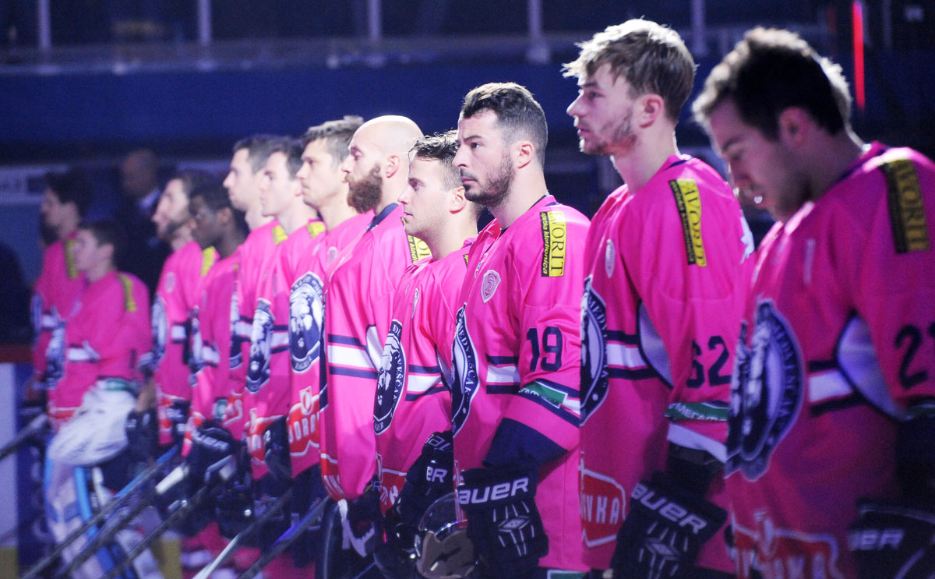

Izvori:
http://www.soundset.hr/sport/foto
http://www.24sata.hr/hokej/admiral-pobijedio-u-ledenoj-medvjedi-u-nedjelju-u-rozom-391564

